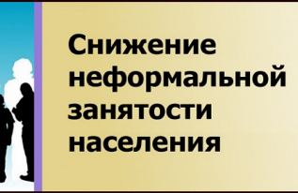

**Неформальная (теневая) занятость и её последствия** 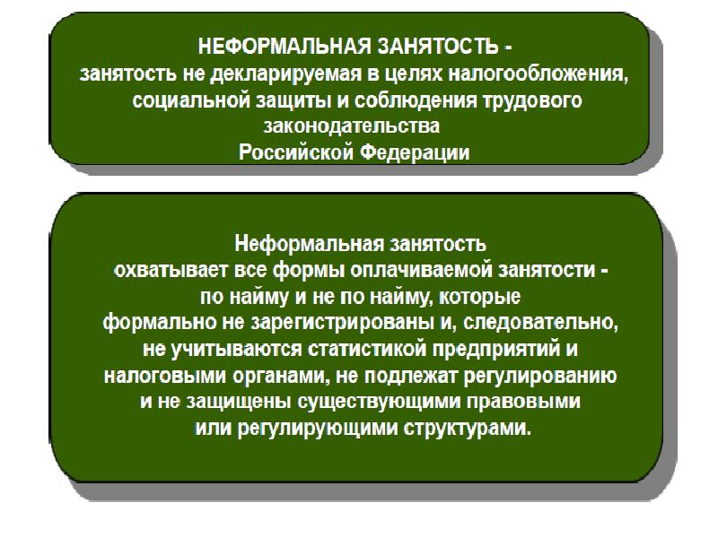

|  |
| --- |
|  |

**Неформальную занятость** можно определить как «любые виды трудовых отношений, основанные на устной договоренности». Проблема неформальной занятости (то есть работа на предприятии, организации без официального трудоустройства) остается крайне негативной тенденцией в стране.

Первый признак неформальной занятости - это уклонение работодателя от оформления трудового договора с наемным работником и как следствие нарушение социальных гарантий работника.

Недобросовестные работодатели не желая полностью платить налоги предпочитают основную часть зарплаты выдавать «в конверте». Одна из форм таких отношений - оформление работников на 0,2 или 0,5 ставки при фактической продолжительности рабочего дня 8-12 часов, а зачастую допуск к работе без заключения трудового договора.

**«Плюсы» официального оформления работника:**

|  |  |
| --- | --- |
| ***Для работодателя +***  -Право требовать от работника выполнения обязательств, определенных трудовым договором, соблюдения правил внутреннего трудового распорядка организации.  -Возможность привлечения работников к дисциплинарной и материальной ответственности в соответствии с действующим законодательством.  -Положительная деловая репутация и положительный имидж социально ответственного работодателя.  -Возможность участия в программах господдержки, в т.ч. Субсидировании малого предпринимательства, сельского хозяйства, туристической деятельности. | ***Для работника +***  -Достойные условия труда.  -Своевременное и полное получение официальной заработной платы.  -Осуществление обязательного социального страхования работников в соответствии с федеральными законами.  -Государственное пенсионное обеспечение.  -Оплачиваемый лист временной нетрудоспособности (больничный).  -Ежегодно оплачиваемый отпуск.  -Получение налоговых вычетов.  -Возможность получения кредита.  -Получение гарантированных государством выплат при:  -увольнении в связи с ликвидацией организации, сокращением численности или штата работников,  -временном переводе на другую работу, в т. ч. по состоянию здоровья,  -временном простое.  -Получение пособия по беременности и родам.  -Получение пособия по уходу за ребенком до 1,5 лет. |

**«Минусы» неформальной занятости:**

|  |  |
| --- | --- |
| ***Для работодателя –***  -Административные штрафы до 100 тысяч рублей, при повторном нарушении – до 200 тысяч рублей.  -Невозможность получать займы, кредиты и др. поддержку государства.  -Невозможность привлечь работника к ответственности за несоблюдение трудовой дисциплины, обеспечить сохранность материальных ценностей и т.п. | ***Для работника–***  -Условия труда, продолжительность рабочего дня, не соответствующие нормам трудового законодательства.  -Выполнение не предусмотренных обязанностей.  -Не перечисление страховых взносов в Пенсионный фонд, ФСС, ТФОМС.  -Отсутствие социальных гарантий (больничный, отпуск, пенсия).  -Увольнение без объяснения причин и выплат.  -Минимальный размер пособия по безработице (отсутствие трудовой деятельности, условия которой подтверждаются справкой о средней заработной плате).  -Невозможность доказательства стажа и опыта предыдущей работы при трудоустройстве к другому работодателю. |

Таким образом, *«Неформальная занятость – это низкий официальный заработок, нарушение трудовых прав работников в области режима и условий труда, чрезвычайная сложность защиты этих прав. Это низкая пенсия в будущем и невозможность взять кредит в настоящем. Такие работники лишены возможности получать в полном объеме пособие по временной нетрудоспособности, безработице, по уходу за ребенком и выходные пособия в случае увольнения по сокращению штатов».*

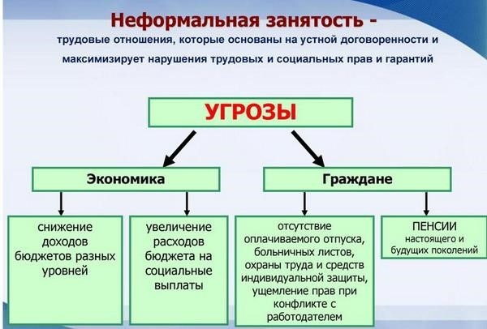

**Почему люди переходят в неформальную занятость?**

Здесь существует несколько основных причин: низкая правовая культура населения, невозможность устроиться по договорной форме (большая конкуренция, маленькое предложение, нежелание работодателя выплачивать налоги); гибкий график работы; дополнительный доход; пример друзей, нежелание работать под надзором начальства или в коллективе; устройство на работу без высокого уровня образования, квалификации. Молодежь склонна к неформальной занятости, потому что здесь сказываются отсутствие образования, невозможность устроится без опыта работы, также сложность совмещать учебу и иную деятельность. Многие пожилые люди, не имея возможности трудоустройства, начинают заниматься сельским хозяйством на продажу, что увеличивает их благосостояние, но данную деятельность нельзя отнести к зарегистрированной занятости.

Существуют различные методы снижения неформальной занятости. Это и проверки контрольно-надзорных органов, и информационно-разъяснительная работа с работодателями и работниками, и привлечение социальных партнеров, а также заключение коллективных договоров в организациях. Одним из социальных партнеров является объединение работодателей, которое должно обратить внимание на проблему неформальной занятости. Ведь когда одна компания работает в «черной» схеме, а другая в «белой», внутри бизнес - сообщества возникают неравные условия для конкуренции на рынке труда.

***Информация работодателю***

Трудовое законодательство придерживается принципа: если работник приступил к работе, то вне зависимости, подписан ли трудовой договор, или нет, работник считается принятым на работу совершенно официально.

В действующем Трудовом кодексе РФ на это указывают следующие нормы:

«Трудовые отношения между работником и работодателем возникают также на основании фактического допущения работника к работе с ведома или по поручению работодателя или его представителя в случае, когда трудовой договор не был надлежащим образом оформлен» (статья 16 ТК РФ).

«Трудовой договор вступает в силу со дня его подписания работником и работодателем, если иное не установлено федеральными законами, иными нормативными правовыми актами Российской Федерации или трудовым договором, либо со дня фактического допущения работника к работе с ведома или по поручению работодателя или его представителя» (Ст. 61 ТК РФ).

«Трудовой договор, не оформленный в письменной форме, считается заключенным, если работник приступил к работе с ведома или по поручению работодателя или его представителя. При фактическом допущении работника к работе работодатель обязан оформить с ним трудовой договор в письменной форме не позднее трех рабочих дней со дня фактического допущения работника к работе» (Ст. 67 ТК РФ).

***Что грозит работодателю?***

Если будет установлен факт неофициального трудоустройства, то работодателю грозит целый букет неприятностей, в числе которых: Административная ответственность по статье 5.27 Кодекса об административных правонарушениях РФ: Нарушение законодательства о труде и об охране труда —влечет наложение административного штрафа на должностных лиц в размере от одной тысячи до пяти тысяч рублей; на лиц, осуществляющих предпринимательскую деятельность без образования юридического лица, от одной тысячи до пяти тысяч рублей или административное приостановление деятельности на срок до девяноста суток; на юридических лиц — от тридцати тысяч до пятидесяти тысяч рублей или административное приостановление деятельности на срок до девяноста суток. Нарушение законодательства о труде и об охране труда должностным лицом, ранее подвергнутым административному наказанию за аналогичное административное правонарушение влечет дисквалификацию на срок от одного года до трех лет.

***Налоговая ответственность***

По ст. 123 Налогового кодекса РФ к работодателю, как к налоговому агенту, обязанному удерживать налоги с зарплаты: Неправомерное неудержание и (или) неперечисление (неполное удержание и (или) перечисление) в установленный настоящим Кодексом срок сумм налога, подлежащего удержанию и перечислению налоговым агентом, влечет взыскание штрафа в размере 20 процентов от суммы, подлежащей удержанию и (или) перечислению.

***Уголовная ответственность по статье 199.1 Уголовного кодекса РФ:***

«Статья 199.1. Неисполнение обязанностей налогового агента

1. Неисполнение в личных интересах обязанностей налогового агента по исчислению, удержанию или перечислению налогов и (или) сборов, подлежащих в соответствии с законодательством Российской Федерации о налогах и сборах исчислению, удержанию у налогоплательщика и перечислению в соответствующий бюджет (внебюджетный фонд), совершенное в крупном размере, наказывается штрафом в размере от ста тысяч до трехсот тысяч рублей или в размере заработной платы или иного дохода осужденного за период от одного года до двух лет, либо принудительными работами на срок до двух лет с лишением права занимать определенные должности или заниматься определенной деятельностью на срок до трех лет или без такового, либо арестом на срок до шести месяцев, либо лишением свободы на срок до двух лет с лишением права занимать определенные должности или заниматься определенной деятельностью на срок до трех лет или без такового.
2. То же деяние, совершенное в особо крупном размере, — наказывается штрафом в размере от двухсот тысяч до пятисот тысяч рублей или в размере заработной платы или иного дохода осужденного за период от двух до пяти лет, либо принудительными работами на срок до пяти лет с лишением права занимать определенные должности или заниматься определенной деятельностью на срок до трех лет или без такового, либо лишением свободы на срок до шести лет с лишением права занимать определенные должности или заниматься определенной деятельностью на срок до трех лет или без такового.

По пенсионному законодательству (Федеральному закону от 1 апреля 1996 г. N 27-ФЗ «Об индивидуальном (персонифицированном) учете в системе обязательного пенсионного страхования»):За непредставление в установленные сроки сведений, необходимых для осуществления индивидуального (персонифицированного) учета в системе обязательного пенсионного страхования либо представление неполных и (или) недостоверных сведений к страхователям, в том числе физическим лицам, самостоятельно уплачивающим страховые взносы, применяются финансовые санкции в виде взыскания 10 процентов причитающихся за отчетный год платежей в Пенсионный фонд Российской Федерации.

Похожие санкции в виде штрафов имеются за неперечисление отчислений по медицинскому страхованию, страхованию от несчастных случаев.При этом взыскание штрафов не освобождает от необходимости устранения нарушения. Например, уплатив штрафы за неперечисление отчислений с зарплаты, работодатель будет обязан еще и перечислить в полном объеме эти суммы отчислений. Да еще и на эти суммы будут начисляться пени за просрочку оплаты.

***Материальная ответственность работника***

В случае неофициального оформления часто возникают споры, связанные с материальной ответственностью работника, как правило, с недостачами вверенного ему имущества. Особенно это актуально в связи с тем, что часто неофициально работают именно по специальностям, непосредственно связанным с обслуживанием материальных ценностей и прежде всего продавцы и водители (экспедиторы).

В этом вопросе действует главный принцип неофициальных трудовых отношений: никто никому ничего не должен, раз официально оформленных отношений нет. Нет трудового договора, нет юридических оснований материальной ответственности, а незаконные отношения по факту не регулируются законом.

Здесь заложен главный минус для работодателя: добиться взыскания имущества, присвоенного неофициально трудящимся работником, он практически всегда не сможет. И эта проблема для работодателя будет серьезнее, чем все указанные выше штрафы.

**Решить проблему легализации «серых» схем выплаты заработной платы и неформальной занятости без участия самих работников невозможно. С теневой зарплатой можно и нужно бороться, но успех борьбы зависит от Вашей заинтересованности в результатах.**

**Уважаемые граждане, помните о своих правах!**

